Módulo de gestión de turnos: acciones a ejecutar por los usuarios que pertenecen al grupo “Empleados administrativos e Instructores”. En este módulo el usuario puede agregar, consultar, modificar y eliminar la reserva del vehículo. Además, podrá consultar los rangos de horario y fecha disponibles y quien será el instructor a cargo. Se le enviará un correo electrónico al usuario como método de confirmación del turno.

**Diagramas de caso de uso**

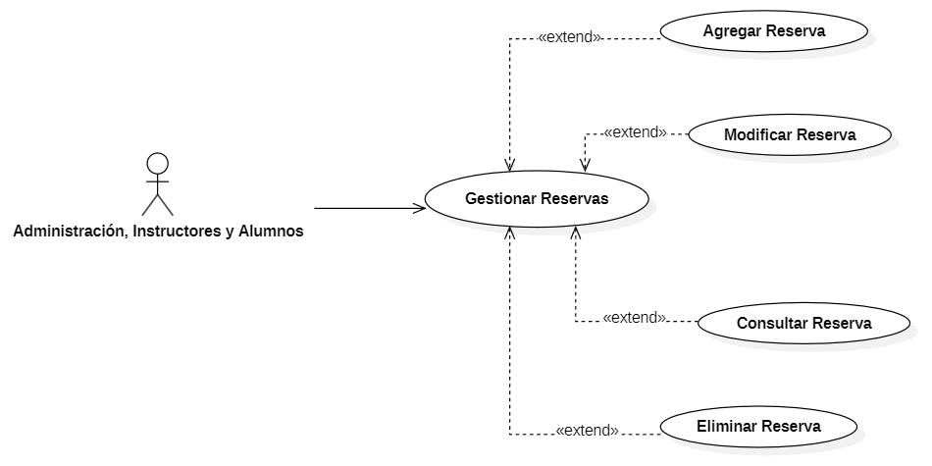

**Especificación de casos de uso**

|  |  |  |
| --- | --- | --- |
|  | **Caso de Uso de Diseño** |  |
| **Código** | CUD01 | |
| **Nombre** | Gestionar reservas | |
| **Autor** | Di Domenico Nicolás | |
| **Revisor** | - | |
| **Versión** | 1.0 | |
| **Estado** | En desarrollo | |
| **Descripción** | El Actor podrá gestionar los turnos para la reserva de vehículos. Las funcionalidades incluyen agregar, consultar, modificar y eliminar reservas de vehículos. También permite consultar los rangos de horario y fecha disponibles, así como el instructor a cargo. Se enviará un correo electrónico de confirmación al usuario una vez que se realice una acción sobre un turno. | |
| **Actores** | * Administración * Instructores * Alumnos (tengo mis dudas con el alumno) | |
| **Pre-condición** | * El usuario debe estar autenticado en el sistema. * El usuario debe tener los permisos adecuados para gestionar reservas. | |
| **condición** | * (?) | |
| **Punto de extensión** | * (?) | |
| **Curso Básico** | (y los disparadores??)   1. El usuario inicia sesión en el sistema y accede al módulo de gestión de turnos. 2. El sistema muestra las opciones: agregar, consultar, modificar o eliminar una reserva de vehículo. 3. Para agregar reserva:    1. El usuario selecciona "Agregar Reserva".    2. El sistema solicita los detalles del vehículo, fecha, hora y el instructor a cargo.    3. El usuario ingresa la información requerida y confirma.    4. El sistema valida la disponibilidad del vehículo y del instructor.    5. Si la validación es exitosa, el sistema guarda la nueva reserva en la base de datos.    6. El sistema envía un correo electrónico de confirmación al usuario.    7. El sistema muestra un mensaje de éxito al usuario. 4. Para consultar reserva:    1. El usuario selecciona "Consultar Reserva".    2. El sistema solicita los criterios de búsqueda (por ejemplo, fecha, vehículo, instructor).    3. El usuario ingresa los criterios y confirma.    4. El sistema muestra los resultados de la búsqueda.    5. El usuario revisa los detalles de la reserva. 5. Para modificar reserva:    1. El usuario selecciona "Modificar Reserva".    2. El sistema solicita el identificador de la reserva a modificar.    3. El usuario ingresa el identificador y confirma.    4. El sistema muestra los detalles actuales de la reserva.    5. El usuario actualiza la información necesaria y confirma.    6. El sistema valida la nueva información.    7. Si la validación es exitosa, el sistema actualiza la reserva en la base de datos.    8. El sistema envía un correo electrónico de confirmación al usuario.    9. El sistema muestra un mensaje de éxito al usuario. 6. Para eliminar reserva:    1. El usuario selecciona "Eliminar Reserva".    2. El sistema solicita el identificador de la reserva a eliminar.    3. El usuario ingresa el identificador y confirma.    4. El sistema valida la existencia de la reserva.    5. Si la validación es exitosa, el sistema elimina la reserva de la base de datos.    6. El sistema envía un correo electrónico de confirmación al usuario.    7. El sistema muestra un mensaje de éxito al usuario. | |
|
|
|
|
| **Curso alternativo** | .a En cualquier paso la información proporcionada es incorrecta o incompleta, el sistema muestra un mensaje de error específico.  .a.1 El usuario corrige la información y reintenta la acción.  3.a Si el horario, vehículo o instructor solicitado no está disponible, el sistema muestra un mensaje indicando la no disponibilidad.  3.a.1 El usuario puede elegir otro horario, vehículo o instructor, o cancelar la acción. Si cancela la acción **FIN DEL CASO DE USO.** | |
| **Pos-condición** | * Las reservas se actualizan correctamente en el sistema. * Los usuarios reciben confirmación de las acciones realizadas a través de correo electrónico. * Los cambios se reflejan en el calendario de reservas y en la asignación de vehículos e instructores. | |